**Hướng dẫn sử dụng**

Đề tài số 19

1. Tìm kiếm:
   1. Tìm kiếm bằng thanh tìm kiếm trên trang web.Lưu ý có thể tìm kiếm bằng các từ khóa dựa vào tên kỹ năng, tên chức vụ, tên công ty.
      1. B1: Mở trang web
      2. B2: Nhập từ khóa cần tìm tại ô tìm kiếm
      3. B3: Nhấn vào nút “Tìm ngay”



Tìm kiếm theo Tên kỹ năng

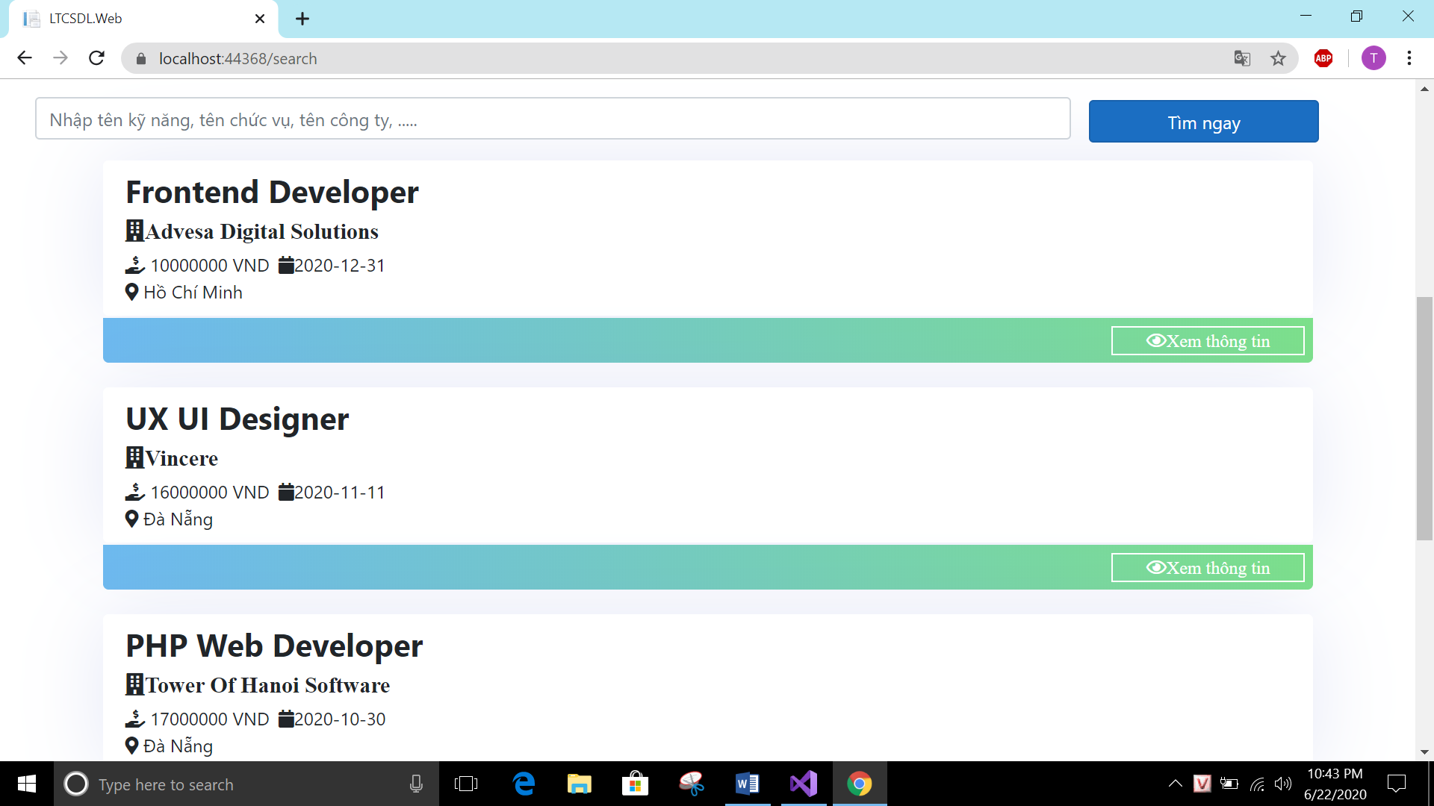

Danh sách tuyển dụng có tuyển theo kỹ năng đã nhập



Tìm kiếm theo Tên chức vụ

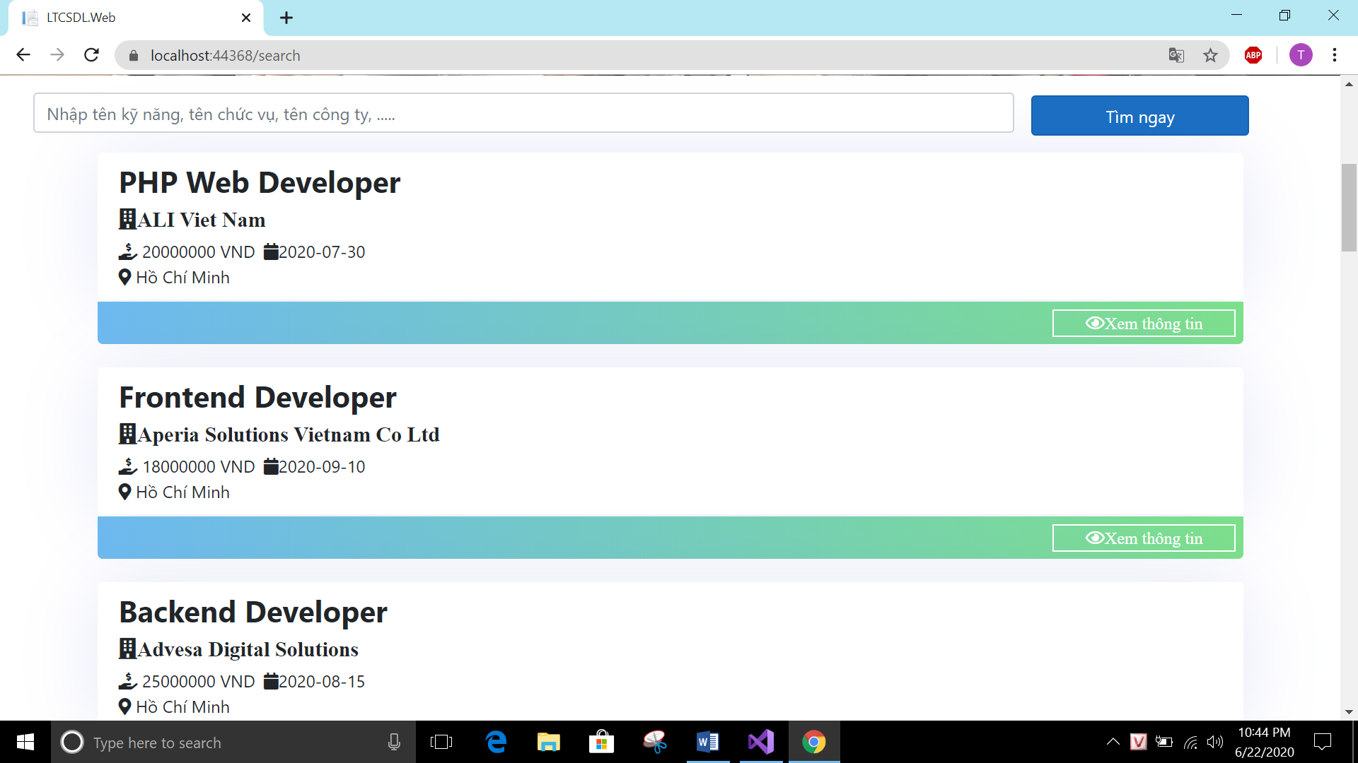

Danh sách tuyển dụng dựa theo Tên chức vụ”Developer”



Tìm kiếm theo Tên công ty

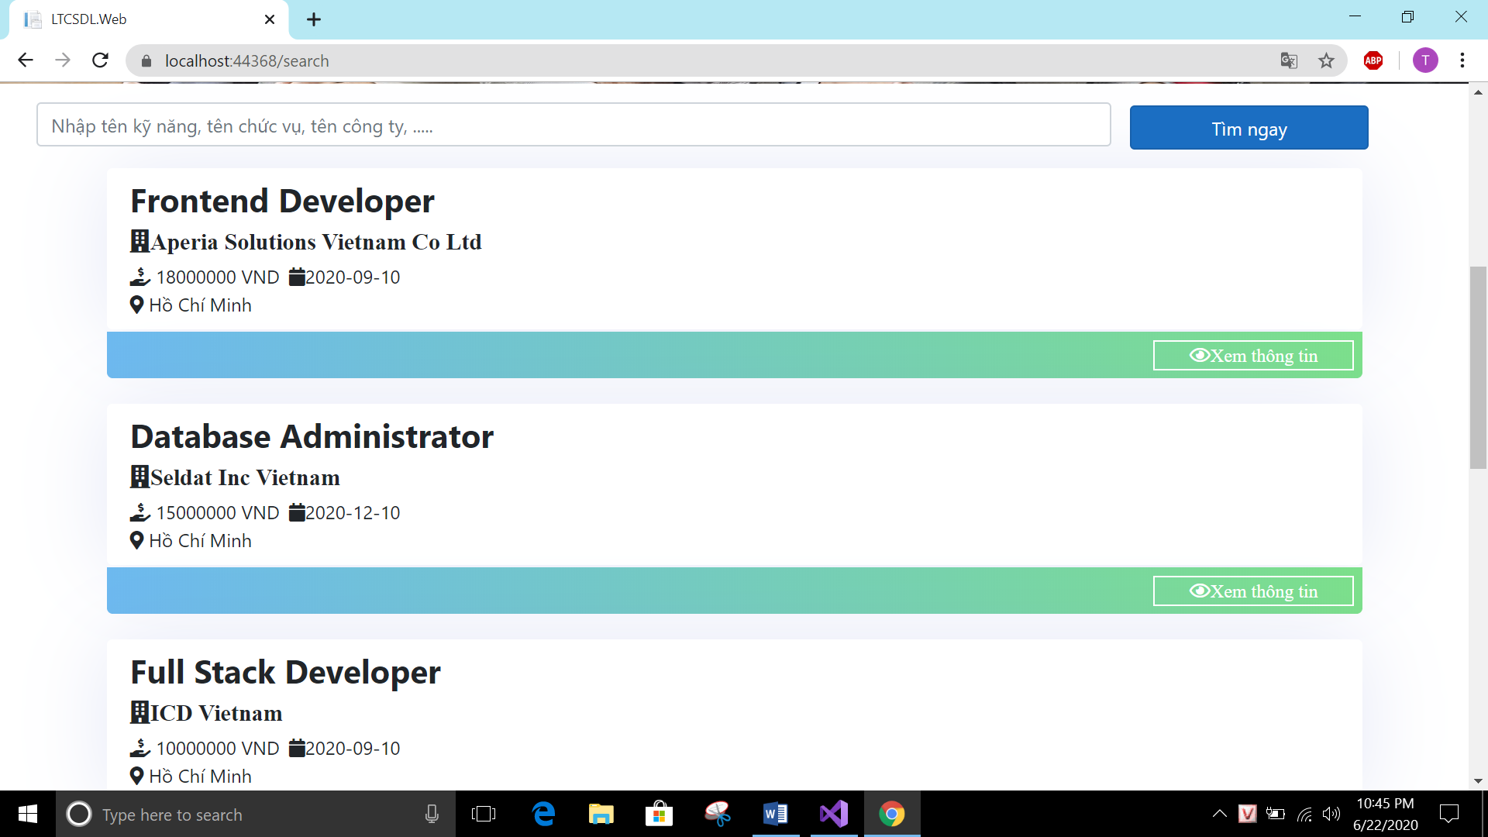

Danh sách tuyển dụng dựa theo tên công ty gần đúng “Vietnam”

* 1. Có thể tìm thấy danh sách công ty đã và đang tuyển tại Company IT



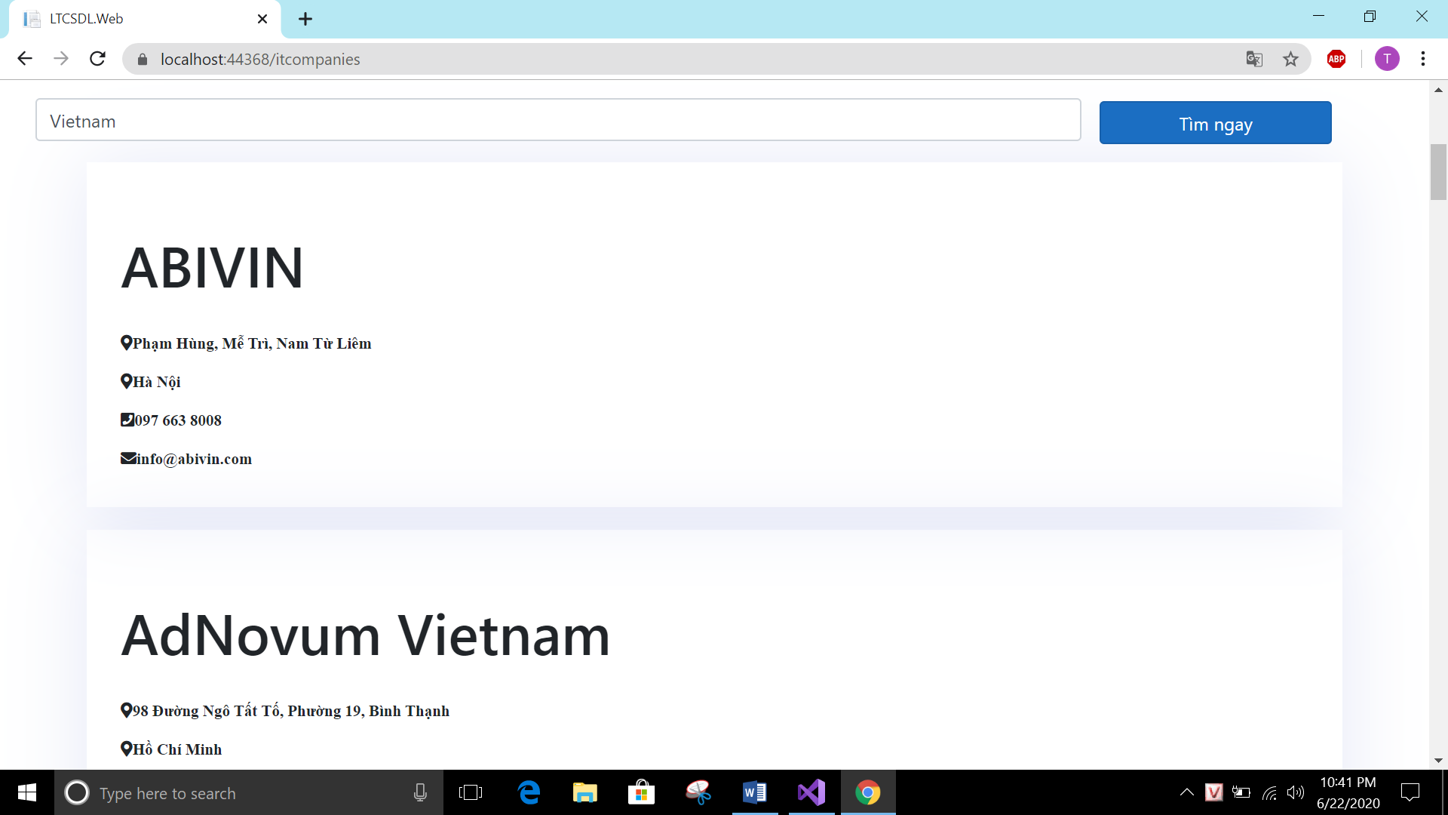

* 1. Bạn cũng có thể xem các danh sách tuyển dụng IT của các công ty đang tuyển dụng tại trang chủ

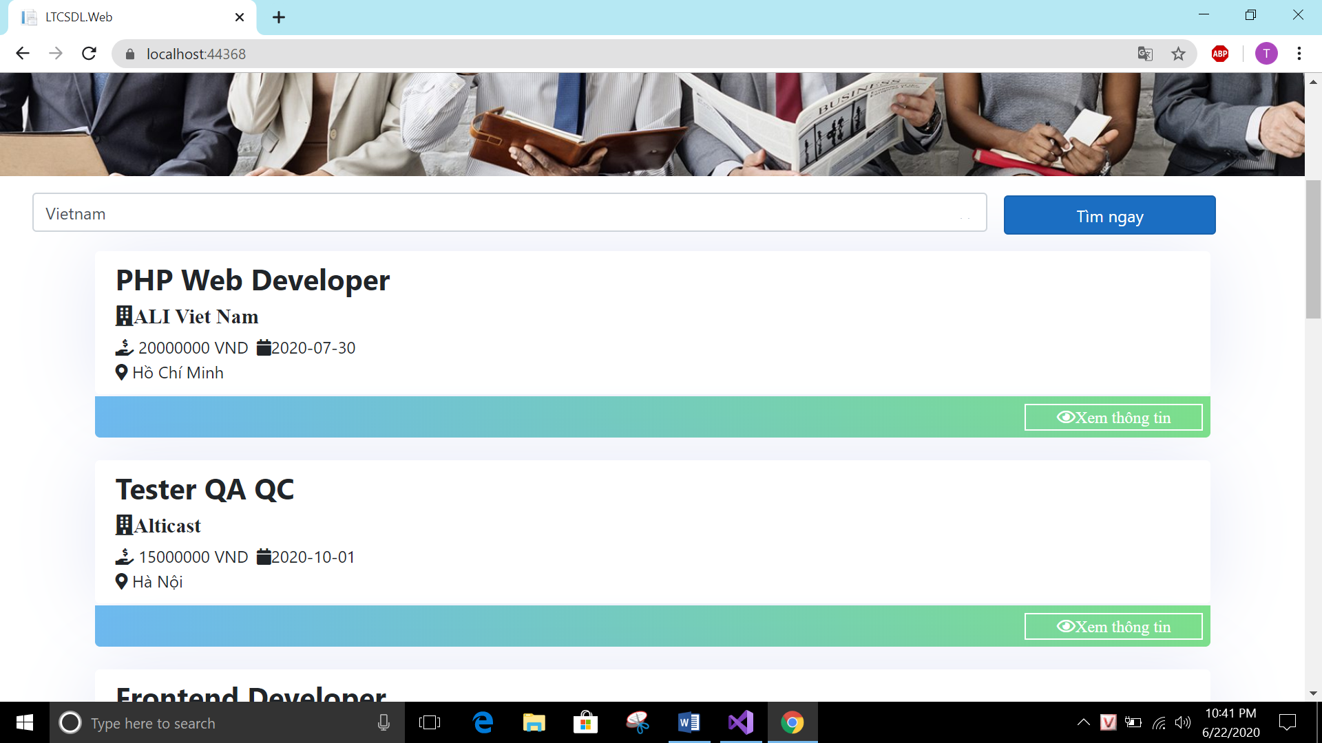

* 1. Các bạn chọn nút xem thông tin khi muốn tìm hiểu thông tin về đơn tuyển dụng đó.

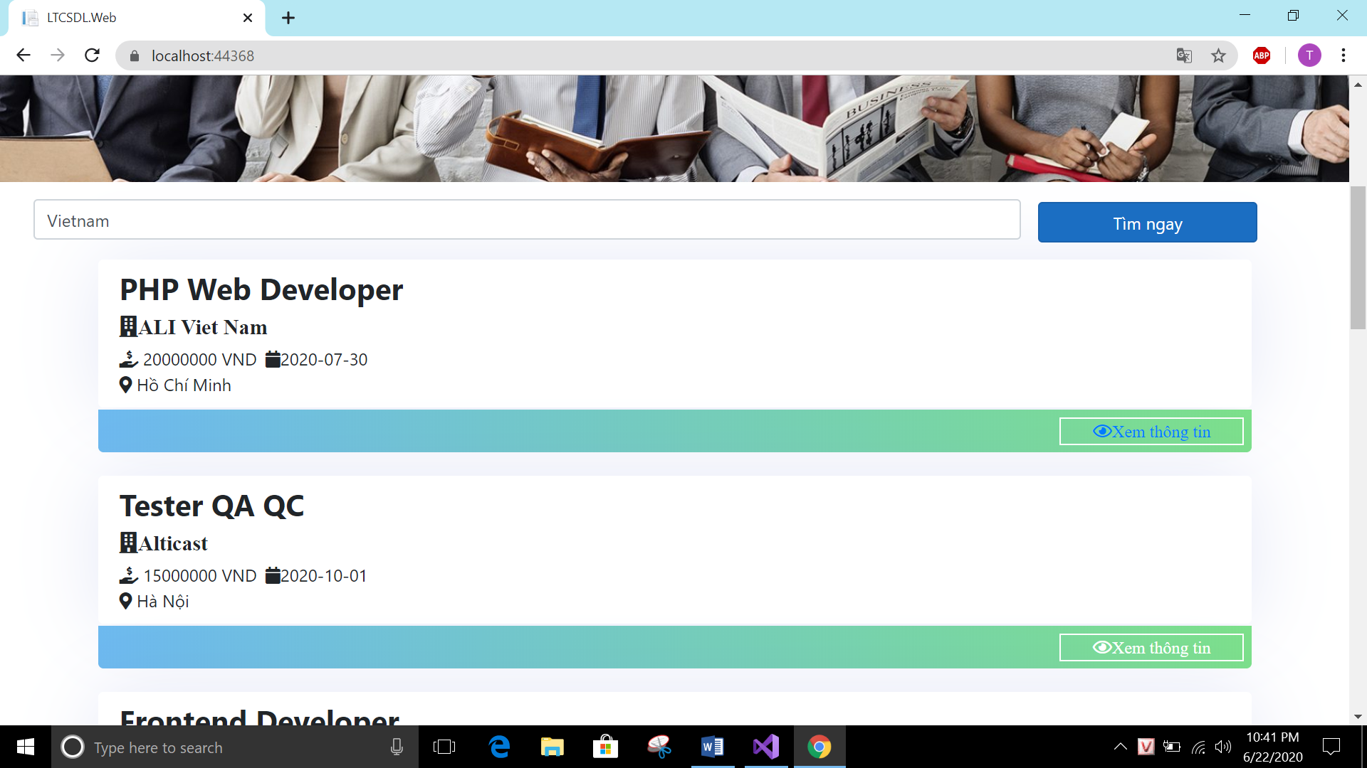

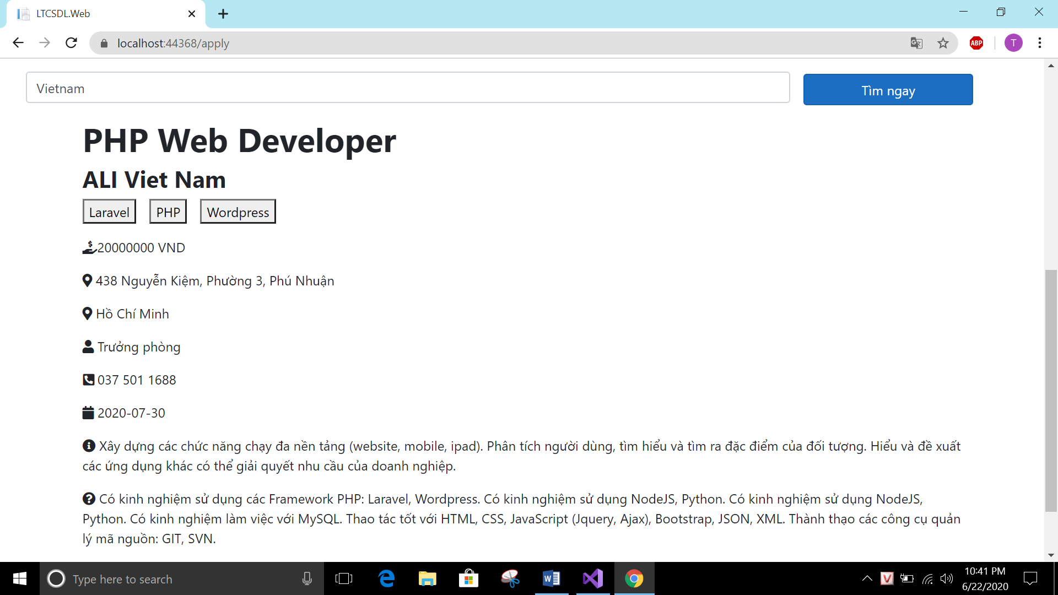

* 1. Trong đơn tuyển dụng công ty sẽ có Tên chức vụ cần tuyển, các ngôn ngữ cần phải có, địa chỉ, mô tả công việc và yêu cầu công ty. Các bạn muốn tuyển dụng thì nhấn nút apply

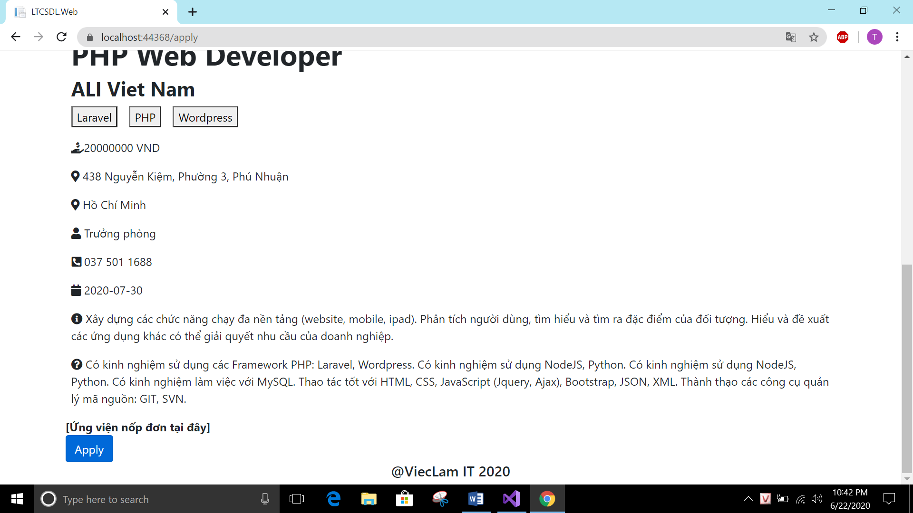

* 1. Các bạn có thể tìm kiếm theo từ khóa gần đúng đều có thể ra. Nếu nhập không có trong dữ liệu khi nhấn nút tìm ngay sẽ xuất hiện hộp thoại “Từ cần tìm không tìm thấy”

